.................................
................. SANTRALİ/TESİSİ

SİSTEM BAĞLANTI NOKTASINDA REAKTİF GÜÇ DESTEK HİZMETİ PERFORMANS TEST RAPORU

(AA / YYYY)

(İL)

İÇİNDEKİLER

A) TEST KATILIMCI LİSTESİ …
B) TEKNİK VERİLER …
C) MAKSİMUM ÇIKIŞ GÜCÜ SEVİYESİ REAKTİF GÜÇ KAPASİTE TESTLERİ …
D) …. ÇIKIŞ GÜCÜ SEVİYESİ REAKTİF GÜÇ KAPASİTE TESTLERİ …
E) ….. ÇIKIŞ GÜCÜ SEVİYESİ REAKTİF GÜÇ KAPASİTE TESTLERİ …
F) ÜRETİM TESİSİ GERİLİM KONTROLCÜSÜ PERFORMANS TESTLERİ …
G) SONUÇ …

A) TEST KATILIMCI LİSTESİ

Test Ekibi :
(Ad Soyad) | (Çalıştığı Şirket) | (Görev/Ünvan)

Raporu Hazırlayanlar :
(Ad Soyad) | (Çalıştığı Şirket) | (Görev/Unvan/İmza)

B) TEKNİK VERİLER
Testler, “Elektrik Şebeke Yönetmeliği Ek-17”de yer alan “E.17.C.2 Sistem Bağlantı Noktasında Reaktif Güç Destek Hizmeti Performans Testleri” prosedürü esas alınarak gerçekleştirilmiştir.*

Testler, “Elektrik Şebeke Yönetmeliği Ek-17”de yer alan “E.17.C.2 Sistem Bağlantı Noktasında Reaktif Güç Destek Hizmeti Performans Testleri”nin “E.17.C.2.1 Reaktif Güç Kapasite Testleri” başlıklı ilk kısmı gerçekleştirilmiştir.* (Elektrik Şebeke Yönetmeliği’nde yapılacak değişiklikler bu rapora yansıtılacaktır.)

Testler, TEİAŞ tarafından yayımlanan Elektrik Depolama Ünite/Tesislerinin Yan Hizmetlerde Kullanılmasına Dair Teknik Kriterler Ve Test Prosedürleri’nin EK-3’ünde yer alan Elektrik Depolama Tesisleri İçin Reaktif Güç Destek Hizmeti Performans Test Prosedürleri esas alınarak gerçekleştirilmiştir.*

* Bu paragraflardan sadece ilgili olan paragraf tutanakta yer alacak olup diğer paragraflar kaldırılacaktır.

Reaktif Güç Destek Hizmeti Performans Testleri Tarihi : (GG.AA.YYYY)
Santral Detayları
Santral Toplam Kurulu Gücü: ...................... MW
Ana Kaynak Üniteleri Toplam Nominal Aktif Gücü: ...................... MW
Yardımcı Kaynak Üniteleri Toplam Nominal Aktif Gücü: ...................... MW
Test Sırasında Devrede Olan;
Tüm Ünitelerin Toplam Kurulu Gücü : ...................... MW
Ana Kaynak Ünitelerinin Toplam Nominal Aktif Gücü: ...................... MW
Yardımcı Kaynak Ünitelerinin Toplam Nominal Aktif Gücü: ...................... MW
Elektrik Depolama Ünitesi/Tesisi Detayları
Batarya Kurulu Gücü: ...................... MW
Batarya Enerji Kapasitesi: : ...................... MWh

Aşırı İkazlı Reaktif Güç Kapasitesi = ………… MVAr
Düşük İkazlı Reaktif Güç Kapasitesi = ………… MVAr

Ünite/Tesis Gerilim Kontrolcüsü : Mevcut / Mevcut Değil

Bağlantı Noktasındaki Trafonun Yükte Kademe Değiştirici Modu :
Otomatik / Manuel (Kademe Pozisyonu)

Trafo Kademe Bilgileri :

Test Ekipmanı :
Veri Toplama Cihazı ......................................
Veri Toplama Cihazı Doğruluk Sınıfı: ......................................
Veri Toplama Cihazı Kalibrasyon Sertifika Tarihi: ......................................
Veri Kayıt Yazılımı ......................................
Veri Kayıt Bilgisayarı ......................................
Sinyal Jeneratörü .......................................

Ölçümü Yapılan Sinyallerin Tipi Ve Bağlantı Noktaları :
SİNYAL ADI | BAĞLANTI  NOKTASI | ÖLÇME  ARALIĞI | SİNYAL  TİPİ
Tesis Toplam Aktif Çıkış Gücü (Ölçme)
Tesis Toplam Reaktif Çıkış Gücü (Ölçme)
Sistem Gerilimi
Tesis Gerilim/Reaktif Güç Referans Değeri
Ana Kaynak Ünitelerinin Toplam Aktif Çıkış Gücü
Ana Kaynak Ünitelerinin Toplam Reaktif Çıkış Gücü
Yardımcı Kaynak Ünitelerinin Toplam Aktif Çıkış Gücü
Yardımcı Kaynak Ünitelerinin Toplam Reaktif Çıkış Gücü

Ölçümü Yapılan Sinyallerin Ölçekleme Oranları :
y = mx + b | m | b
Tesis Toplam Aktif Çıkış Gücü (Ölçme)
Tesis Toplam Reaktif Çıkış Gücü (Ölçme)
Sistem Gerilimi
Tesis Gerilim Referans Değeri
Ana Kaynak Ünitelerinin Toplam Aktif Çıkış Gücü
Ana Kaynak Ünitelerinin Toplam Reaktif Çıkış Gücü
Yardımcı Kaynak Ünitelerinin Toplam Aktif Çıkış Gücü
Yardımcı Kaynak Ünitelerinin Toplam Reaktif Çıkış Gücü

Örnekleme Süresi : ……… milisaniye (saniyede …… veri) (≤ 100 ms)
Gerilim Sapma Uygulama Biçimi : (Basamak Değişiklik)

C) ANA KAYNAK ÜNİTELERİ DEVREDE İKEN

C.1) MAKSİMUM ÇIKIŞ GÜCÜ SEVİYESİ* REAKTİF GÜÇ KAPASİTE TESTLERİ
*(Elektrik Depolama Ünite/Tesisleri için kurulu gücünün %100’ü kadar sisteme enerji verirken)

C.1.1) Aşırı İkazlı Reaktif Güç Kapasite Testi (Pset = ... MW)
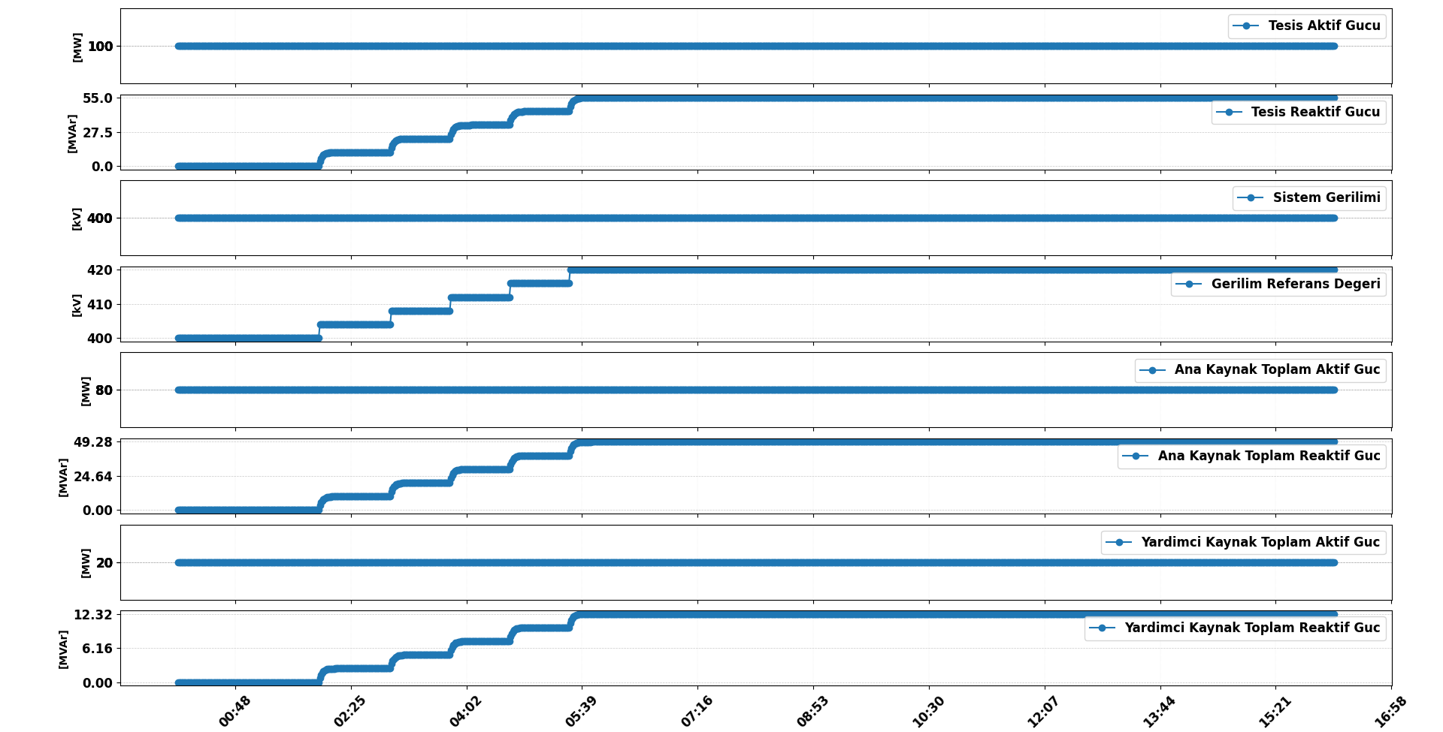

Tesis Adı:  Kurulu Gücü (MW):  Gerilim Düşümü (Droop) (%):  Çevresel koşullara bağlı olarak ulaşılabilir  azami güç (MW): |  |  |  | Sistem Nominal Gerilimi (kV):  Aşırı İkazlı Zorunlu MVAr değeri (MVAr):  Toplam Ünite/Panel Sayısı:  Devrede Olan Ünite/Panel Sayısı:
Zaman | Ana Trafo Kademe Pozisyonu | Sistem Gerilimine Göre Güncellenmiş Zorunlu MVAr | Toplam Aktif Çıkış Gücü (MW) |  | Toplam Reaktif Çıkış Gücü (MW) | Sistem Gerilimi (kV) | Gerilim Referans Değeri (kV)
Test Başlangıcı
Test Sonu
Tesisin aşırı ikazlı olarak daha fazla MVAr yüklenmesine müsaade etmeyen durum:

(Bu kısım, testi yapılan üniteye ait teknik veriler esas alınarak yukarıdaki örnek grafikler uyarınca hazırlanacaktır.)

Testler sırasında ünite ve/veya tesis gerilim kontrolcüsü parametrelerinin normal işletme değerleri dahilinde kaldığının beyanı
(Testler nedeniyle, ünite ve/veya tesis gerilim kontrolcüsü parametreleri teçhizatın güvenli kullanımı için mevcut normal işletme şartlarındaki sınırları aşmamalı ve kısıtlayıcı etkisi olmamalıdır. Testin ya da ünitenin durmasına yol açabilecek herhangi bir koruma mekanizması kullanılmamalıdır.)
Toplam Reaktif Çıkış Gücünün aşırı ikazlı zorunlu MVAr değerinin en az %90’ına ulaşması
Toplam Reaktif Çıkış Gücünün tolerans dahilinde zorunlu değerine ulaştıktan sonra 10 dakika kararlı bir şekilde çalışmaya devam etmesi

C.1.2) Düşük İkazlı Reaktif Güç Kapasite Testi (Pset = ... MW)
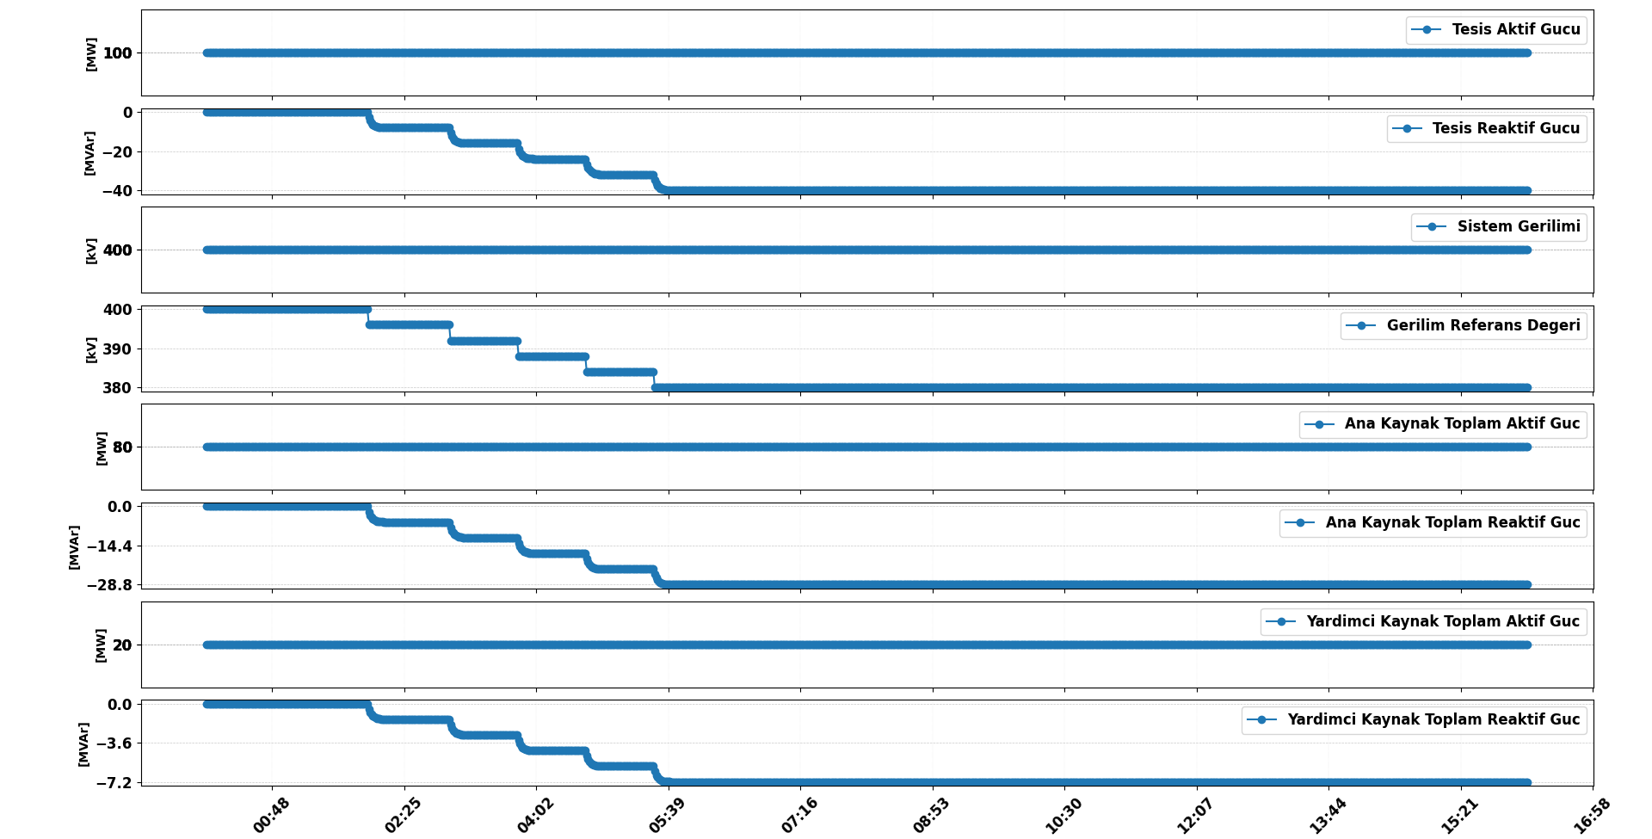

Tesis Adı:  Kurulu Gücü (MW):  Gerilim Düşümü (Droop) (%):  Çevresel koşullara bağlı olarak ulaşılabilir  azami güç (MW): |  |  |  | Sistem Nominal Gerilimi (kV):  Düşük İkazlı Zorunlu MVAr değeri (MVAr):  Toplam Ünite/Panel Sayısı:  Devrede Olan Ünite/Panel Sayısı:
Zaman | Ana Trafo Kademe Pozisyonu | Sistem Gerilimine Göre Güncellenmiş Zorunlu MVAr | Toplam Aktif Çıkış Gücü (MW) |  | Toplam Reaktif Çıkış Gücü (MW) | Sistem Gerilimi (kV) | Gerilim Referans Değeri (kV)
Test Başlangıcı
Test Sonu
Tesisin düşük ikazlı olarak daha fazla MVAr yüklenmesine müsaade etmeyen durum:

(Bu kısım, testi yapılan üniteye ait teknik veriler esas alınarak yukarıdaki örnek grafikler uyarınca hazırlanacaktır.)

Testler sırasında ünite ve/veya tesis gerilim kontrolcüsü parametrelerinin normal işletme değerleri dahilinde kaldığının beyanı
(Testler nedeniyle, ünite ve/veya tesis gerilim kontrolcüsü parametreleri teçhizatın güvenli kullanımı için mevcut normal işletme şartlarındaki sınırları aşmamalı ve kısıtlayıcı etkisi olmamalıdır. Testin ya da ünitenin durmasına yol açabilecek herhangi bir koruma mekanizması kullanılmamalıdır.)
Toplam Reaktif Çıkış Gücünün aşırı ikazlı zorunlu MVAr değerinin en az %90’ına ulaşması
Toplam Reaktif Çıkış Gücünün tolerans dahilinde zorunlu değerine ulaştıktan sonra 10 dakika kararlı bir şekilde çalışmaya devam etmesi

C.2) …..* ÇIKIŞ GÜCÜ SEVİYESİ REAKTİF GÜÇ KAPASİTE TESTLERİ
* Rüzgar ve/veya güneş enerjisine dayalı üretim tesisleri için %50 çıkış gücü seviyesinde, elektrik depolama ünite/tesislerinde kurulu gücünün %10’unun altında sisteme enerji verirken veya sistemden enerji depolarken

C.2.1) Aşırı İkazlı Reaktif Güç Kapasite Testi (Pset = ... MW)

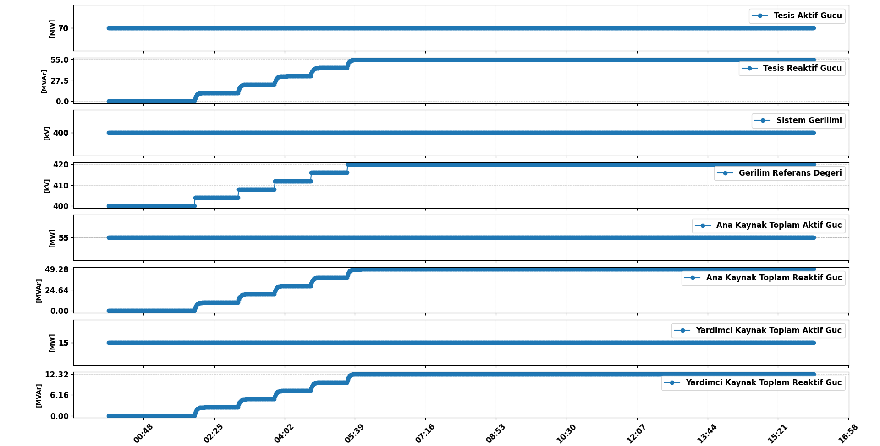

Tesis Adı:  Kurulu Gücü (MW):  Gerilim Düşümü (Droop) (%):  Çevresel koşullara bağlı olarak ulaşılabilir  azami güç (MW): |  |  |  | Sistem Nominal Gerilimi (kV):  Aşırı İkazlı Zorunlu MVAr değeri (MVAr):  Toplam Ünite/Panel Sayısı:  Devrede Olan Ünite/Panel Sayısı:
Zaman | Ana Trafo Kademe Pozisyonu | Sistem Gerilimine Göre Güncellenmiş Zorunlu MVAr | Toplam Aktif Çıkış Gücü (MW) |  | Toplam Reaktif Çıkış Gücü (MW) | Sistem Gerilimi (kV) | Gerilim Referans Değeri (kV)
Test Başlangıcı
Test Sonu
Tesisin aşırı ikazlı olarak daha fazla MVAr yüklenmesine müsaade etmeyen durum:

(Bu kısım, testi yapılan üniteye ait teknik veriler esas alınarak yukarıdaki örnek grafikler uyarınca hazırlanacaktır.)

Testler sırasında ünite ve/veya tesis gerilim kontrolcüsü parametrelerinin normal işletme değerleri dahilinde kaldığının beyanı
(Testler nedeniyle, ünite ve/veya tesis gerilim kontrolcüsü parametreleri teçhizatın güvenli kullanımı için mevcut normal işletme şartlarındaki sınırları aşmamalı ve kısıtlayıcı etkisi olmamalıdır. Testin ya da ünitenin durmasına yol açabilecek herhangi bir koruma mekanizması kullanılmamalıdır.)
Toplam Reaktif Çıkış Gücünün aşırı ikazlı zorunlu MVAr değerinin en az %90’ına ulaşması
Toplam Reaktif Çıkış Gücünün tolerans dahilinde zorunlu değerine ulaştıktan sonra 10 dakika kararlı bir şekilde çalışmaya devam etmesi

C.2.2) Düşük İkazlı Reaktif Güç Kapasite Testi (Pset = ... MW)
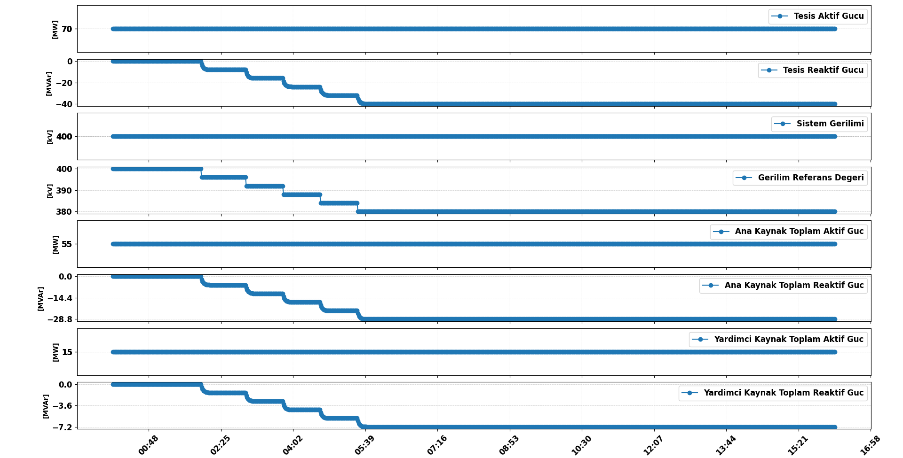

Tesis Adı:  Kurulu Gücü (MW):  Gerilim Düşümü (Droop) (%):  Çevresel koşullara bağlı olarak ulaşılabilir  azami güç (MW): |  |  |  | Sistem Nominal Gerilimi (kV):  Düşük İkazlı Zorunlu MVAr değeri (MVAr):  Toplam Ünite/Panel Sayısı:  Devrede Olan Ünite/Panel Sayısı:
Zaman | Ana Trafo Kademe Pozisyonu | Sistem Gerilimine Göre Güncellenmiş Zorunlu MVAr | Toplam Aktif Çıkış Gücü (MW) |  | Toplam Reaktif Çıkış Gücü (MW) | Sistem Gerilimi (kV) | Gerilim Referans Değeri (kV)
Test Başlangıcı
Test Sonu
Tesisin düşük ikazlı olarak daha fazla MVAr yüklenmesine müsaade etmeyen durum:

(Bu kısım, testi yapılan üniteye ait teknik veriler esas alınarak yukarıdaki örnek grafikler uyarınca hazırlanacaktır.)

Testler sırasında ünite ve/veya tesis gerilim kontrolcüsü parametrelerinin normal işletme değerleri dahilinde kaldığının beyanı
(Testler nedeniyle, ünite ve/veya tesis gerilim kontrolcüsü parametreleri teçhizatın güvenli kullanımı için mevcut normal işletme şartlarındaki sınırları aşmamalı ve kısıtlayıcı etkisi olmamalıdır. Testin ya da ünitenin durmasına yol açabilecek herhangi bir koruma mekanizması kullanılmamalıdır.)
Toplam Reaktif Çıkış Gücünün aşırı ikazlı zorunlu MVAr değerinin en az %90’ına ulaşması
Toplam Reaktif Çıkış Gücünün tolerans dahilinde zorunlu değerine ulaştıktan sonra 10 dakika kararlı bir şekilde çalışmaya devam etmesi

C.3) …..* ÇIKIŞ GÜCÜ SEVİYESİ REAKTİF GÜÇ KAPASİTE TESTLERİ
* Rüzgar ve/veya güneş enerjisine dayalı üretim tesisleri için %20 çıkış gücü seviyesinde, elektrik depolama ünite/tesislerinde kurulu gücünün %100’ü kadar sistemden enerji depolarken

C.3.1) Aşırı İkazlı Reaktif Güç Kapasite Testi (Pset = ... MW)

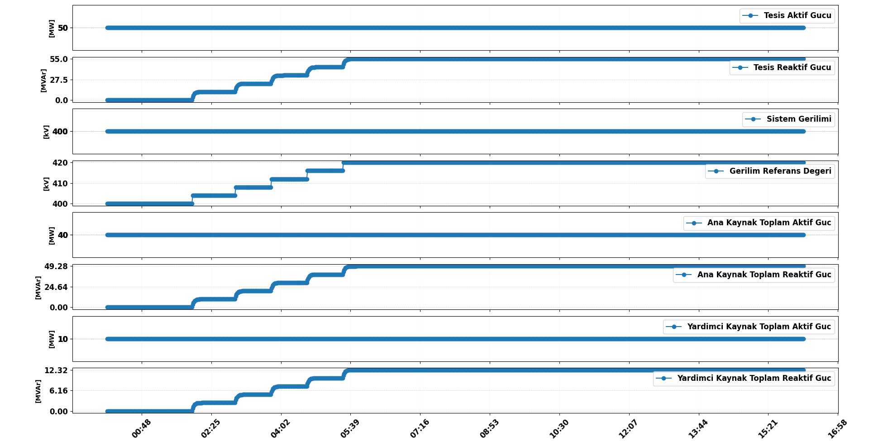

Tesis Adı:  Kurulu Gücü (MW):  Gerilim Düşümü (Droop) (%):  Çevresel koşullara bağlı olarak ulaşılabilir  azami güç (MW): |  |  |  | Sistem Nominal Gerilimi (kV):  Aşırı İkazlı Zorunlu MVAr değeri (MVAr):  Toplam Ünite/Panel Sayısı:  Devrede Olan Ünite/Panel Sayısı:
Zaman | Ana Trafo Kademe Pozisyonu | Sistem Gerilimine Göre Güncellenmiş Zorunlu MVAr | Toplam Aktif Çıkış Gücü (MW) |  | Toplam Reaktif Çıkış Gücü (MW) | Sistem Gerilimi (kV) | Gerilim Referans Değeri (kV)
Test Başlangıcı
Test Sonu
Tesisin aşırı ikazlı olarak daha fazla MVAr yüklenmesine müsaade etmeyen durum:

(Bu kısım, testi yapılan üniteye ait teknik veriler esas alınarak yukarıdaki örnek grafikler uyarınca hazırlanacaktır.)

Testler sırasında ünite ve/veya tesis gerilim kontrolcüsü parametrelerinin normal işletme değerleri dahilinde kaldığının beyanı
(Testler nedeniyle, ünite ve/veya tesis gerilim kontrolcüsü parametreleri teçhizatın güvenli kullanımı için mevcut normal işletme şartlarındaki sınırları aşmamalı ve kısıtlayıcı etkisi olmamalıdır. Testin ya da ünitenin durmasına yol açabilecek herhangi bir koruma mekanizması kullanılmamalıdır.)
Toplam Reaktif Çıkış Gücünün aşırı ikazlı zorunlu MVAr değerinin en az %90’ına ulaşması
Toplam Reaktif Çıkış Gücünün tolerans dahilinde zorunlu değerine ulaştıktan sonra 10 dakika kararlı bir şekilde çalışmaya devam etmesi

C.3.2) Düşük İkazlı Reaktif Güç Kapasite Testi (Pset = ... MW)
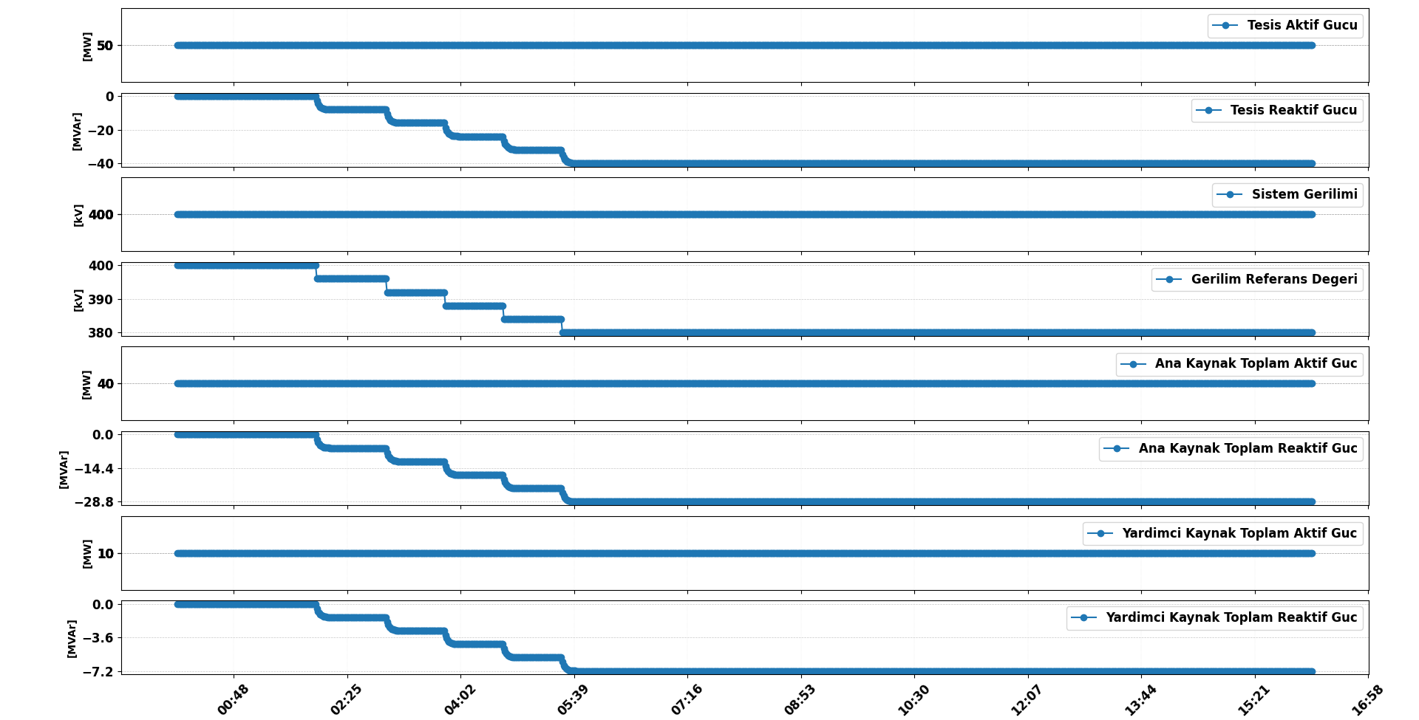

Tesis Adı:  Kurulu Gücü (MW):  Gerilim Düşümü (Droop) (%):  Çevresel koşullara bağlı olarak ulaşılabilir  azami güç (MW): |  |  |  | Sistem Nominal Gerilimi (kV):  Düşük İkazlı Zorunlu MVAr değeri (MVAr):  Toplam Ünite/Panel Sayısı:  Devrede Olan Ünite/Panel Sayısı:
Zaman | Ana Trafo Kademe Pozisyonu | Sistem Gerilimine Göre Güncellenmiş Zorunlu MVAr | Toplam Aktif Çıkış Gücü (MW) |  | Toplam Reaktif Çıkış Gücü (MW) | Sistem Gerilimi (kV) | Gerilim Referans Değeri (kV)
Test Başlangıcı
Test Sonu
Tesisin düşük ikazlı olarak daha fazla MVAr yüklenmesine müsaade etmeyen durum:

(Bu kısım, testi yapılan üniteye ait teknik veriler esas alınarak yukarıdaki örnek grafikler uyarınca hazırlanacaktır.)

Testler sırasında ünite ve/veya tesis gerilim kontrolcüsü parametrelerinin normal işletme değerleri dahilinde kaldığının beyanı
(Testler nedeniyle, ünite ve/veya tesis gerilim kontrolcüsü parametreleri teçhizatın güvenli kullanımı için mevcut normal işletme şartlarındaki sınırları aşmamalı ve kısıtlayıcı etkisi olmamalıdır. Testin ya da ünitenin durmasına yol açabilecek herhangi bir koruma mekanizması kullanılmamalıdır.)
Toplam Reaktif Çıkış Gücünün aşırı ikazlı zorunlu MVAr değerinin en az %90’ına ulaşması
Toplam Reaktif Çıkış Gücünün tolerans dahilinde zorunlu değerine ulaştıktan sonra 10 dakika kararlı bir şekilde çalışmaya devam etmesi

D) ANA KAYNAK ÜNİTELERİ DEVREDE DEĞİL İKEN

D.1) MAKSİMUM ÇIKIŞ GÜCÜ SEVİYESİ REAKTİF GÜÇ KAPASİTE TESTLERİ

D.1.1) Aşırı İkazlı Reaktif Güç Kapasite Testi (Pset = ... MW)
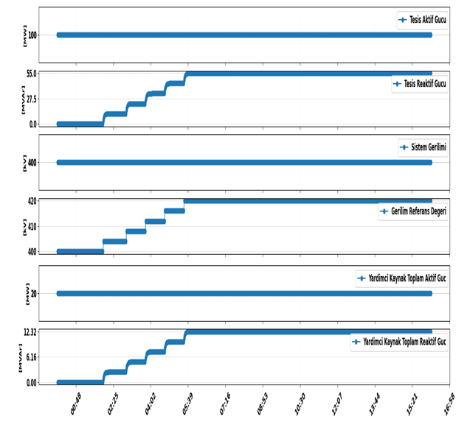

Tesis Adı:  Yardımcı Kaynak Kurulu Gücü (MWm):  Gerilim Düşümü (Droop) (%):  Çevresel koşullara bağlı olarak ulaşılabilir  azami güç (MW): |  |  |  | Sistem Nominal Gerilimi (kV):  Aşırı İkazlı Zorunlu MVAr değeri (MVAr):  Toplam Ünite/Panel Sayısı:  Devrede Olan Ünite/Panel Sayısı:
Zaman | Ana Trafo Kademe Pozisyonu | Sistem Gerilimine Göre Güncellenmiş Zorunlu MVAr | Toplam Aktif Çıkış Gücü (MW) |  | Toplam Reaktif Çıkış Gücü (MW) | Sistem Gerilimi (kV) | Gerilim Referans Değeri (kV)
Test Başlangıcı
Test Sonu
Tesisin aşırı ikazlı olarak daha fazla MVAr yüklenmesine müsaade etmeyen durum:

(Bu kısım, testi yapılan üniteye ait teknik veriler esas alınarak yukarıdaki örnek grafikler uyarınca hazırlanacaktır.)

Testler sırasında ünite ve/veya tesis gerilim kontrolcüsü parametrelerinin normal işletme değerleri dahilinde kaldığının beyanı
(Testler nedeniyle, ünite ve/veya tesis gerilim kontrolcüsü parametreleri teçhizatın güvenli kullanımı için mevcut normal işletme şartlarındaki sınırları aşmamalı ve kısıtlayıcı etkisi olmamalıdır. Testin ya da ünitenin durmasına yol açabilecek herhangi bir koruma mekanizması kullanılmamalıdır.)
Toplam Reaktif Çıkış Gücünün aşırı ikazlı zorunlu MVAr değerinin en az %90’ına ulaşması
Toplam Reaktif Çıkış Gücünün tolerans dahilinde zorunlu değerine ulaştıktan sonra 10 dakika kararlı bir şekilde çalışmaya devam etmesi

D.1.2) Düşük İkazlı Reaktif Güç Kapasite Testi (Pset = ... MW)
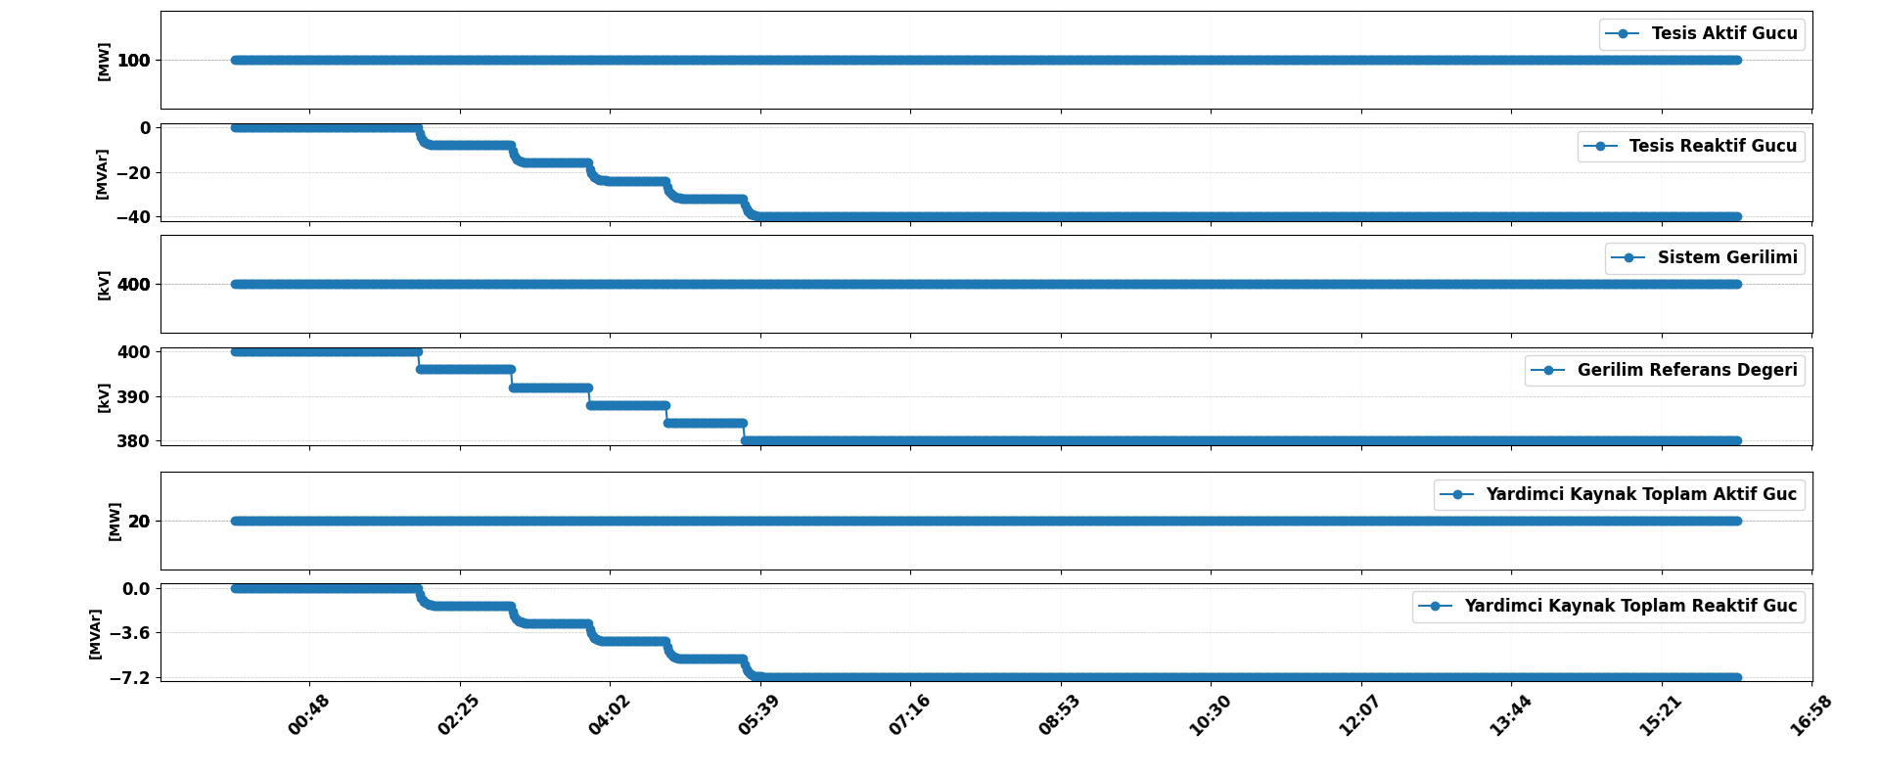

Tesis Adı:  Yardımcı Kaynak Kurulu Gücü (MWm):  Gerilim Düşümü (Droop) (%):  Çevresel koşullara bağlı olarak ulaşılabilir  azami güç (MW): |  |  |  | Sistem Nominal Gerilimi (kV):  Düşük İkazlı Zorunlu MVAr değeri (MVAr):  Toplam Ünite/Panel Sayısı:  Devrede Olan Ünite/Panel Sayısı:
Zaman | Ana Trafo Kademe Pozisyonu | Sistem Gerilimine Göre Güncellenmiş Zorunlu MVAr | Toplam Aktif Çıkış Gücü (MW) |  | Toplam Reaktif Çıkış Gücü (MW) | Sistem Gerilimi (kV) | Gerilim Referans Değeri (kV)
Test Başlangıcı
Test Sonu
Tesisin düşük ikazlı olarak daha fazla MVAr yüklenmesine müsaade etmeyen durum:

(Bu kısım, testi yapılan üniteye ait teknik veriler esas alınarak yukarıdaki örnek grafikler uyarınca hazırlanacaktır.)

Testler sırasında ünite ve/veya tesis gerilim kontrolcüsü parametrelerinin normal işletme değerleri dahilinde kaldığının beyanı
(Testler nedeniyle, ünite ve/veya tesis gerilim kontrolcüsü parametreleri teçhizatın güvenli kullanımı için mevcut normal işletme şartlarındaki sınırları aşmamalı ve kısıtlayıcı etkisi olmamalıdır. Testin ya da ünitenin durmasına yol açabilecek herhangi bir koruma mekanizması kullanılmamalıdır.)
Toplam Reaktif Çıkış Gücünün aşırı ikazlı zorunlu MVAr değerinin en az %90’ına ulaşması
Toplam Reaktif Çıkış Gücünün tolerans dahilinde zorunlu değerine ulaştıktan sonra 10 dakika kararlı bir şekilde çalışmaya devam etmesi

D.2) …..* ÇIKIŞ GÜCÜ SEVİYESİ REAKTİF GÜÇ KAPASİTE TESTLERİ
* Rüzgar ve/veya güneş enerjisine dayalı üniteler için %50 çıkış gücü seviyesinde

D.2.1) Aşırı İkazlı Reaktif Güç Kapasite Testi (Pset = ... MW)

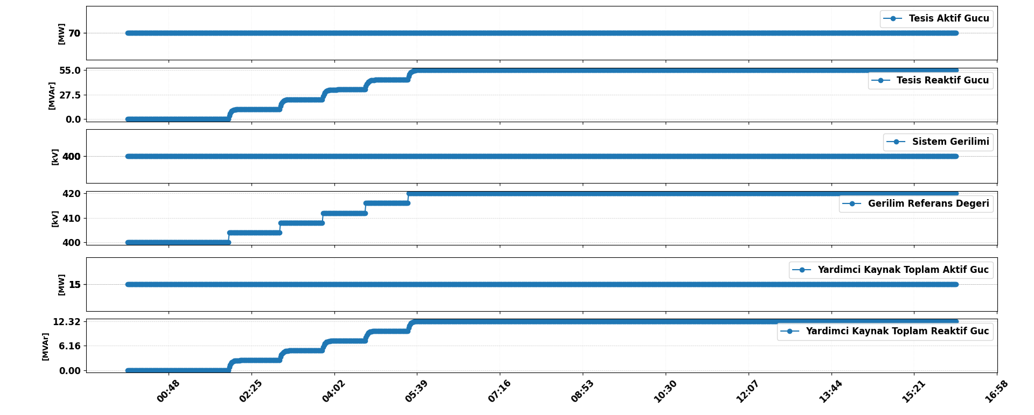

Tesis Adı:  Yardımcı Kaynak Kurulu Gücü (MWm):  Gerilim Düşümü (Droop) (%):  Çevresel koşullara bağlı olarak ulaşılabilir  azami güç (MW): |  |  |  | Sistem Nominal Gerilimi (kV):  Aşırı İkazlı Zorunlu MVAr değeri (MVAr):  Toplam Ünite/Panel Sayısı:  Devrede Olan Ünite/Panel Sayısı:
Zaman | Ana Trafo Kademe Pozisyonu | Sistem Gerilimine Göre Güncellenmiş Zorunlu MVAr | Toplam Aktif Çıkış Gücü (MW) |  | Toplam Reaktif Çıkış Gücü (MW) | Sistem Gerilimi (kV) | Gerilim Referans Değeri (kV)
Test Başlangıcı
Test Sonu
Tesisin aşırı ikazlı olarak daha fazla MVAr yüklenmesine müsaade etmeyen durum:

(Bu kısım, testi yapılan üniteye ait teknik veriler esas alınarak yukarıdaki örnek grafikler uyarınca hazırlanacaktır.)

Testler sırasında ünite ve/veya tesis gerilim kontrolcüsü parametrelerinin normal işletme değerleri dahilinde kaldığının beyanı
(Testler nedeniyle, ünite ve/veya tesis gerilim kontrolcüsü parametreleri teçhizatın güvenli kullanımı için mevcut normal işletme şartlarındaki sınırları aşmamalı ve kısıtlayıcı etkisi olmamalıdır. Testin ya da ünitenin durmasına yol açabilecek herhangi bir koruma mekanizması kullanılmamalıdır.)
Toplam Reaktif Çıkış Gücünün aşırı ikazlı zorunlu MVAr değerinin en az %90’ına ulaşması
Toplam Reaktif Çıkış Gücünün tolerans dahilinde zorunlu değerine ulaştıktan sonra 10 dakika kararlı bir şekilde çalışmaya devam etmesi

D.2.2) Düşük İkazlı Reaktif Güç Kapasite Testi (Pset = ... MW)
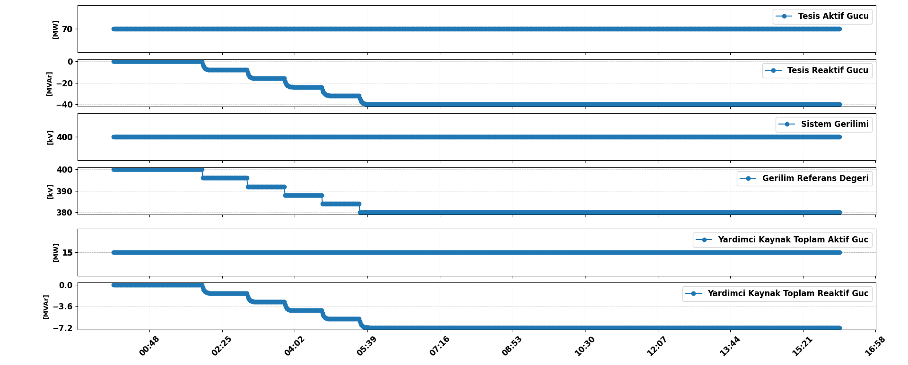

Tesis Adı:  Yardımcı Kaynak Kurulu Gücü (MWm):  Gerilim Düşümü (Droop) (%):  Çevresel koşullara bağlı olarak ulaşılabilir  azami güç (MW): |  |  |  | Sistem Nominal Gerilimi (kV):  Düşük İkazlı Zorunlu MVAr değeri (MVAr):  Toplam Ünite/Panel Sayısı:  Devrede Olan Ünite/Panel Sayısı:
Zaman | Ana Trafo Kademe Pozisyonu | Sistem Gerilimine Göre Güncellenmiş Zorunlu MVAr | Toplam Aktif Çıkış Gücü (MW) |  | Toplam Reaktif Çıkış Gücü (MW) | Sistem Gerilimi (kV) | Gerilim Referans Değeri (kV)
Test Başlangıcı
Test Sonu
Tesisin düşük ikazlı olarak daha fazla MVAr yüklenmesine müsaade etmeyen durum:

(Bu kısım, testi yapılan üniteye ait teknik veriler esas alınarak yukarıdaki örnek grafikler uyarınca hazırlanacaktır.)

Testler sırasında ünite ve/veya tesis gerilim kontrolcüsü parametrelerinin normal işletme değerleri dahilinde kaldığının beyanı
(Testler nedeniyle, ünite ve/veya tesis gerilim kontrolcüsü parametreleri teçhizatın güvenli kullanımı için mevcut normal işletme şartlarındaki sınırları aşmamalı ve kısıtlayıcı etkisi olmamalıdır. Testin ya da ünitenin durmasına yol açabilecek herhangi bir koruma mekanizması kullanılmamalıdır.)
Toplam Reaktif Çıkış Gücünün aşırı ikazlı zorunlu MVAr değerinin en az %90’ına ulaşması
Toplam Reaktif Çıkış Gücünün tolerans dahilinde zorunlu değerine ulaştıktan sonra 10 dakika kararlı bir şekilde çalışmaya devam etmesi

D.3) …..* ÇIKIŞ GÜCÜ SEVİYESİ REAKTİF GÜÇ KAPASİTE TESTLERİ
* Rüzgar ve/veya güneş enerjisine dayalı üniteler için %20 çıkış gücü seviyesinde

D.3.1) Aşırı İkazlı Reaktif Güç Kapasite Testi (Pset = ... MW)
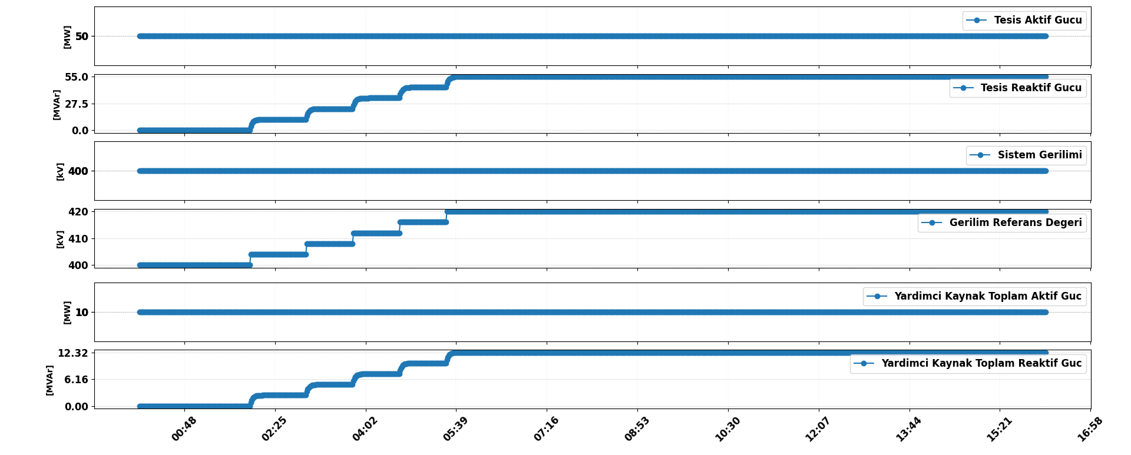

Tesis Adı:  Yardımcı Kaynak Kurulu Gücü (MWm):  Gerilim Düşümü (Droop) (%):  Çevresel koşullara bağlı olarak ulaşılabilir  azami güç (MW): |  |  |  | Sistem Nominal Gerilimi (kV):  Aşırı İkazlı Zorunlu MVAr değeri (MVAr):  Toplam Ünite/Panel Sayısı:  Devrede Olan Ünite/Panel Sayısı:
Zaman | Ana Trafo Kademe Pozisyonu | Sistem Gerilimine Göre Güncellenmiş Zorunlu MVAr | Toplam Aktif Çıkış Gücü (MW) |  | Toplam Reaktif Çıkış Gücü (MW) | Sistem Gerilimi (kV) | Gerilim Referans Değeri (kV)
Test Başlangıcı
Test Sonu
Tesisin aşırı ikazlı olarak daha fazla MVAr yüklenmesine müsaade etmeyen durum:

(Bu kısım, testi yapılan üniteye ait teknik veriler esas alınarak yukarıdaki örnek grafikler uyarınca hazırlanacaktır.)

Testler sırasında ünite ve/veya tesis gerilim kontrolcüsü parametrelerinin normal işletme değerleri dahilinde kaldığının beyanı
(Testler nedeniyle, ünite ve/veya tesis gerilim kontrolcüsü parametreleri teçhizatın güvenli kullanımı için mevcut normal işletme şartlarındaki sınırları aşmamalı ve kısıtlayıcı etkisi olmamalıdır. Testin ya da ünitenin durmasına yol açabilecek herhangi bir koruma mekanizması kullanılmamalıdır.)
Toplam Reaktif Çıkış Gücünün aşırı ikazlı zorunlu MVAr değerinin en az %90’ına ulaşması
Toplam Reaktif Çıkış Gücünün tolerans dahilinde zorunlu değerine ulaştıktan sonra 10 dakika kararlı bir şekilde çalışmaya devam etmesi

D.3.2) Düşük İkazlı Reaktif Güç Kapasite Testi (Pset = ... MW)
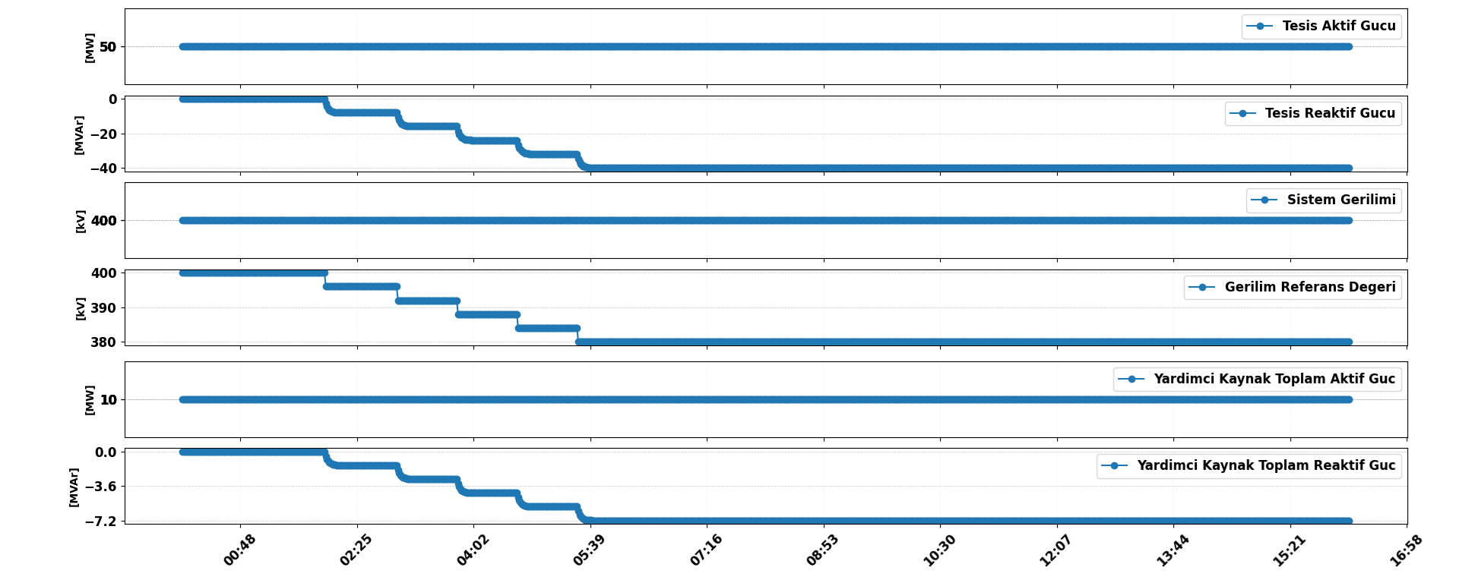

Tesis Adı:  Yardımcı Kaynak Kurulu Gücü (MWm):  Gerilim Düşümü (Droop) (%):  Çevresel koşullara bağlı olarak ulaşılabilir  azami güç (MW): |  |  |  | Sistem Nominal Gerilimi (kV):  Düşük İkazlı Zorunlu MVAr değeri (MVAr):  Toplam Ünite/Panel Sayısı:  Devrede Olan Ünite/Panel Sayısı:
Zaman | Ana Trafo Kademe Pozisyonu | Sistem Gerilimine Göre Güncellenmiş Zorunlu MVAr | Toplam Aktif Çıkış Gücü (MW) |  | Toplam Reaktif Çıkış Gücü (MW) | Sistem Gerilimi (kV) | Gerilim Referans Değeri (kV)
Test Başlangıcı
Test Sonu
Tesisin düşük ikazlı olarak daha fazla MVAr yüklenmesine müsaade etmeyen durum:

(Bu kısım, testi yapılan üniteye ait teknik veriler esas alınarak yukarıdaki örnek grafikler uyarınca hazırlanacaktır.)

Testler sırasında ünite ve/veya tesis gerilim kontrolcüsü parametrelerinin normal işletme değerleri dahilinde kaldığının beyanı
(Testler nedeniyle, ünite ve/veya tesis gerilim kontrolcüsü parametreleri teçhizatın güvenli kullanımı için mevcut normal işletme şartlarındaki sınırları aşmamalı ve kısıtlayıcı etkisi olmamalıdır. Testin ya da ünitenin durmasına yol açabilecek herhangi bir koruma mekanizması kullanılmamalıdır.)
Toplam Reaktif Çıkış Gücünün aşırı ikazlı zorunlu MVAr değerinin en az %90’ına ulaşması
Toplam Reaktif Çıkış Gücünün tolerans dahilinde zorunlu değerine ulaştıktan sonra 10 dakika kararlı bir şekilde çalışmaya devam etmesi

E) TESİS GERİLİM KONTROLCÜSÜ PERFORMANS TESTLERİ*
*Elektrik Piyasası Şebeke Yönetmeliği’nin 03.01.2013 tarihli ve 28517 sayılı Resmi Gazete’de yayımlanan Yönetmelikle değiştirilen Ek-18’e tabi olan rüzgar enerjisine dayalı üretim tesisleri ve güneş enerjisine dayalı üretim tesisleri için
E.1) +%1’lik Basamak Değişimi (Pset= ... MW)

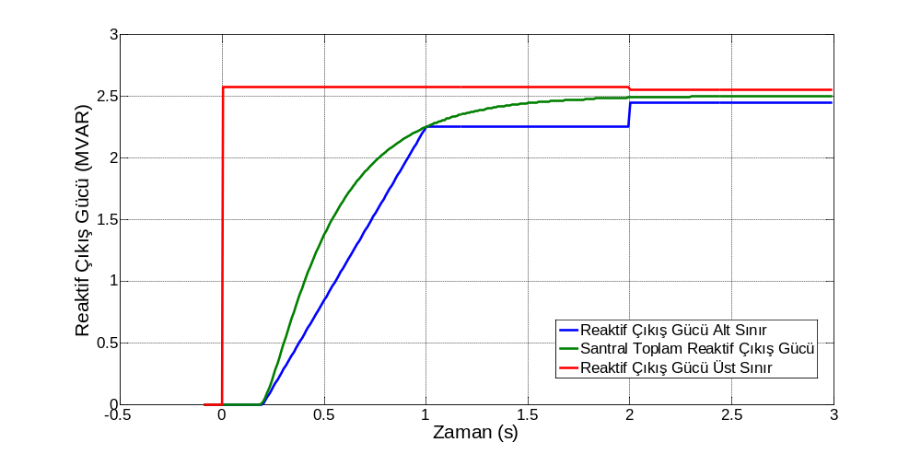

Testler sırasında ünite ve/veya tesis gerilim kontrolcüsü parametrelerinin normal işletme değerleri dahilinde kaldığının beyanı
(Testler nedeniyle, ünite ve/veya tesis gerilim kontrolcüsü parametreleri teçhizatın güvenli kullanımı için mevcut normal işletme şartlarındaki sınırları aşmamalı ve kısıtlayıcı etkisi olmamalıdır. Testin ya da ünitenin durmasına yol açabilecek herhangi bir koruma mekanizması kullanılmamalıdır.)
Tesisin en geç 200 ms içinde tepki vermeye başlaması
Toplam Reaktif Çıkış Gücünün 1’inci saniyeye kadar ulaşması beklenen zorunlu MVAR değerinin en az %90’ına ulaşması
Toplam Reaktif Çıkış Gücünün 2’inci saniyeye kadar ulaşması beklenen zorunlu MVAR değerinde kararlı duruma gelmesi

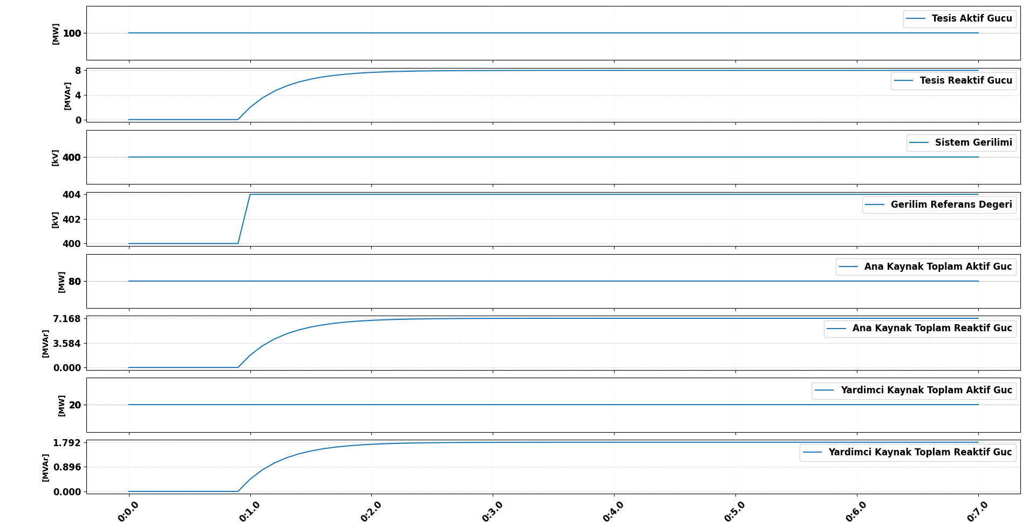

E.2) -%1’lik Basamak Değişimi (Pset= ... MW)
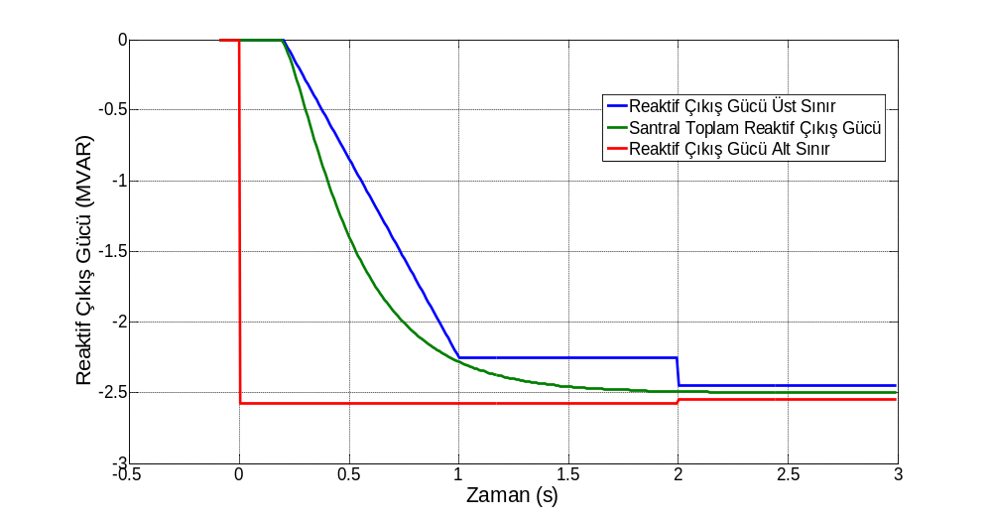

Testler sırasında ünite ve/veya tesis gerilim kontrolcüsü parametrelerinin normal işletme değerleri dahilinde kaldığının beyanı
(Testler nedeniyle, ünite ve/veya tesis gerilim kontrolcüsü parametreleri teçhizatın güvenli kullanımı için mevcut normal işletme şartlarındaki sınırları aşmamalı ve kısıtlayıcı etkisi olmamalıdır. Testin ya da ünitenin durmasına yol açabilecek herhangi bir koruma mekanizması kullanılmamalıdır.)
Tesisin en geç 200 ms içinde tepki vermeye başlaması
Toplam Reaktif Çıkış Gücünün 1’inci saniyeye kadar ulaşması beklenen zorunlu MVAR değerinin en az %90’ına ulaşması
Toplam Reaktif Çıkış Gücünün 2’inci saniyeye kadar ulaşması beklenen zorunlu MVAR değerinde kararlı duruma gelmesi

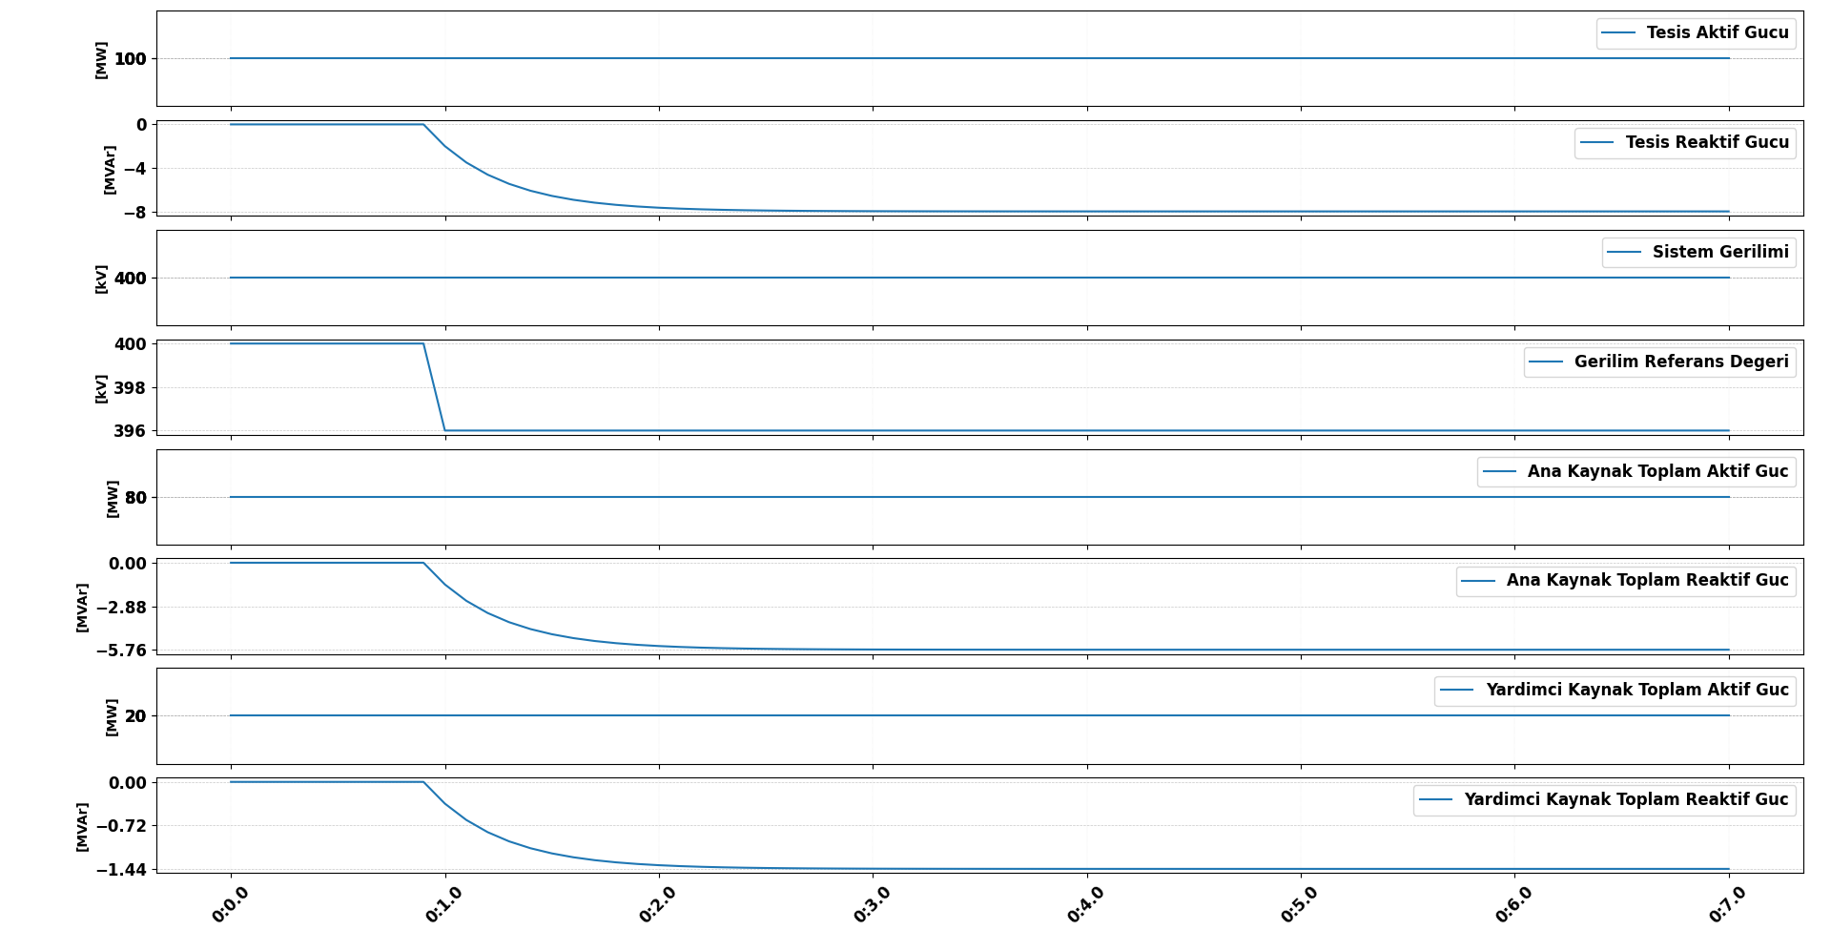

F) SONUÇ
(Bu bölüm, raporu hazırlayan uzmanın test sonuçlarına ilişkin görüşlerini içerecektir.)
Reaktif Güç Destek Hizmeti Performans Testleri Özet Tablosu
... Santralı | P_{nom} | P_{set} |  | Zorunlu MVAR Değeri | Gerilim  Düşümü | %90’a Ulaşma Süresi | Dengeye Gelme Süresi | Etkinleştirme  Süresi
... Santralı | (MW) | (MW) |  | (MVAr) | (%) | (ms) | (ms) | (ms)
ANA KAYNAK ÜNİTELERİ DEVREDE İKEN*
Maksimum Çıkış Gücü Seviyesi Testleri (P_{set} = .......... MW)
Aşırı İkazlı Reaktif Güç Kapasite Testi
Aşırı İkazlı Reaktif Güç Kapasite Testi
%50 Çıkış Gücü Seviyesi Testleri (P_{set} = .......... MW)
Aşırı İkazlı Reaktif Güç Kapasite Testi
Aşırı İkazlı Reaktif Güç Kapasite Testi
%20 Çıkış Gücü Seviyesi Testleri (P_{set} = .......... MW)
Aşırı İkazlı Reaktif Güç Kapasite Testi
Aşırı İkazlı Reaktif Güç Kapasite Testi
ANA KAYNAK ÜNİTELERİ DEVREDE DEĞİL İKEN*
Maksimum Çıkış Gücü Seviyesi Testleri (P_{set} = .......... MW)
Aşırı İkazlı Reaktif Güç Kapasite Testi
Aşırı İkazlı Reaktif Güç Kapasite Testi
%50 Çıkış Gücü Seviyesi Testleri (P_{set} = .......... MW)
Aşırı İkazlı Reaktif Güç Kapasite Testi
Aşırı İkazlı Reaktif Güç Kapasite Testi
%20 Çıkış Gücü Seviyesi Testleri (P_{set} = .......... MW)
Aşırı İkazlı Reaktif Güç Kapasite Testi
Aşırı İkazlı Reaktif Güç Kapasite Testi
Tesis Gerilim Kontrolcüsü Performans Testleri (P_{set} = .......... MW)
+%1’lik Basamak Değişimi
-%1’lik Basamak Değişimi

* Rüzgar veya güneş enerjisine dayalı üretim tesisleri sadece tablonun “ana kaynak üniteleri devrede iken” kısmını dolduracaktır.

Reaktif Güç Destek Hizmeti Performans Testleri Sonuç Tablosu

... Santralı | P_{nom} | P_{set} |  | Zorunlu MVAR Değeri | Gerilim  Düşümü | %90’a Ulaşma Süresi | Dengeye Gelme Süresi | Etkinleştirme  Süresi
... Santralı | (MW) | (MW) |  | (MVAr) | (%) | (ms) | (ms) | (ms)
ANA KAYNAK ÜNİTELERİ DEVREDE İKEN*
Maksimum Çıkış Gücü Seviyesi Testleri (P_{set} = .......... MW)
Aşırı İkazlı Reaktif Güç Kapasite Testi
Aşırı İkazlı Reaktif Güç Kapasite Testi
%50 Çıkış Gücü Seviyesi Testleri (P_{set} = .......... MW)
Aşırı İkazlı Reaktif Güç Kapasite Testi
Aşırı İkazlı Reaktif Güç Kapasite Testi
%20 Çıkış Gücü Seviyesi Testleri (P_{set} = .......... MW)
Aşırı İkazlı Reaktif Güç Kapasite Testi
Aşırı İkazlı Reaktif Güç Kapasite Testi
ANA KAYNAK ÜNİTELERİ DEVREDE DEĞİL İKEN*
Maksimum Çıkış Gücü Seviyesi Testleri (P_{set} = .......... MW)
Aşırı İkazlı Reaktif Güç Kapasite Testi
Aşırı İkazlı Reaktif Güç Kapasite Testi
%50 Çıkış Gücü Seviyesi Testleri (P_{set} = .......... MW)
Aşırı İkazlı Reaktif Güç Kapasite Testi
Aşırı İkazlı Reaktif Güç Kapasite Testi
%20 Çıkış Gücü Seviyesi Testleri (P_{set} = .......... MW)
Aşırı İkazlı Reaktif Güç Kapasite Testi
Aşırı İkazlı Reaktif Güç Kapasite Testi
Tesis Gerilim Kontrolcüsü Performans Testleri (P_{set} = .......... MW)
+%1’lik Basamak Değişimi
-%1’lik Basamak Değişimi

(Yukarıdaki tablodaki ilgili sütunlar, test sonuçlarına göre “☑: Olumlu ☒: Olumsuz)

* Rüzgar veya güneş enerjisine dayalı üretim tesisleri sadece tablonun “ana kaynak üniteleri devrede iken” kısmını dolduracaktır.

Elektrik Şebeke Yönetmeliği’nin 03.01.2013 tarihli ve 28517 sayılı Resmi Gazete’de yayımlanan Yönetmelikle değiştirilen Ek-18’e tabi olmayan santraller için
Elektrik depolama tesisleri için

